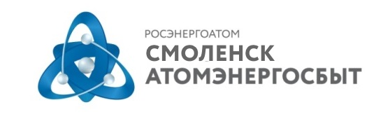 |  | АО «АтомЭнергоСбыт»  Филиал «СмоленскАтомЭнергоСбыт»  Пресс-служба  ул. Памфилова, д. 5, г. Смоленск, 214018  тел: (4812) 68-75-40  e-mail: pressa@smolensk.atomsbt.ru  www.atomsbt.ru
ПРЕСС-РЕЛИЗ
26.01.2016

«СмоленскАтомЭнергоСбыт»: более 24 тыс. смолян передали показания приборов учета через электронные средства связи

25 января завершился прием показаний электроэнергии за январь 2016 года. Гарантирующий поставщик благодарит жителей региона за своевременную передачу показаний приборов учета.

Заочными способами передачи данных, включая «Личный кабинет» на сайте atomsbt.ru, смс-сообщение, электронную почту, воспользовались более 24 тысяч жителей региона. На основании переданных абонентами данных будет произведен расчет электропотребления.

- Электронные способы передачи показаний индивидуальных приборов учета электроэнергии очень удобны, воспользоваться ими можно в любое время. Мы постоянно проводим мониторинг – каким из предложенных способов жители региона предпочитают передавать показания индивидуальных приборов учета. Для нас эта информация очень важна, так как позволяет повысить качество обслуживания, сделать способы передачи показаний простыми и понятными, чтобы они занимали минимальное количество времени, - отмечает заместитель директора по сбыту электрической энергии филиала «СмоленскАтомЭнергоСбыт» Светлана Сухорученкова.

Стоит отметить, что все больше смолян передают показания через «Личный кабинет» на сайте гарантирующего поставщика. В январе 2016 года данным ресурсом воспользовалось более 3 тыс. абонентов.

«Личный кабинет» на сайте АО «АтомЭнергоСбыт» atomsbt.ru - это индивидуальный раздел потребителя на сайте, который позволяет не только передавать данные электропотребления, но и получать необходимую информацию по оплате и начислениям. Чтобы зарегистрироваться в «Личном кабинете» на сайте АО «АтомЭнергоСбыт», абонентам Смоленской области нужно перейти по ссылке http://atomsbt.ru/klientam/smolensk_atomenergosbyt/

Обращаем внимание, что передавать показания индивидуальных приборов учета и оплачивать электроэнергию в «Личном кабинете» можно без регистрации!

«СмоленскАтомЭнергоСбыт» - филиал АО «АтомЭнергоСбыт», гарантирующего поставщика электроэнергии в Смоленской области, обслуживающий более 12 тыс. юридических лиц и 380 тыс. жителей региона.
АО «АтомЭнергоСбыт» – энергосбытовая компания, работающая в обслуживающая предприятия и частных лиц в Центральном, Северо-Западном, Приволжском, Уральском и Сибирском федеральных округах. В 2015 году АО «АтомЭнергоСбыт» реализовал 15,3 млрд кВт·ч электрической энергии. АО «АтомЭнергоСбыт» является дочерней компанией АО «Концерн Росэнергоатом», входящего с структуру Государственной корпорации по атомной энергии «Росатом».

Пресс-служба филиала «СмоленскАтомЭнергоСбыт»

